泉州七中高二年上学期期末模拟试卷（一）2020.1.6
一、选择题（共12题。其中1~10题为单选题，11、12题为不定项选择题。）
1．已知a是实数，$\frac{a－i}{1＋i}$是纯虚数，则a等于( )
A．1 B．－1
C.$\sqrt{2}$ D．－$\sqrt{2}$
答案 A
解析 $\frac{a－i}{1＋i}$＝$\frac{(a－i)(1－i)}{(1＋i)(1－i)}$＝$\frac{(a－1)－(a＋1)i}{2}$是纯虚数，则a－1＝0，a＋1≠0，解得a＝1.
2.样本中共有五个个体，其值分别为a,0,1,2,3.若该样本的平均数为1，则样本方差为( )
A.$\sqrt{\frac{6}{5}}$ B.$\frac{6}{5}$ C.$\sqrt{2}$ D.2
答案 D
解析 ∵样本的平均数为1，
即$\frac{1}{5}$×(a＋0＋1＋2＋3)＝1，∴a＝－1.
∴样本方差s²＝$\frac{1}{5}$×[(－1－1)²＋(0－1)²＋(1－1)²＋(2－1)²＋(3－1)²]＝2.
3.为了调查某厂2 000名工人生产某种产品的能力，随机抽查了20位工人某天生产该产品的数量，产品数量的分组区间为[10,15)，[15,20)，[20,25)，[25,30)，[30,35]，频率分布直方图如图所示.工厂规定从生产低于20件产品的工人中随机地选取2位工人进行培训，则这2位工人不在同一组的概率是( )
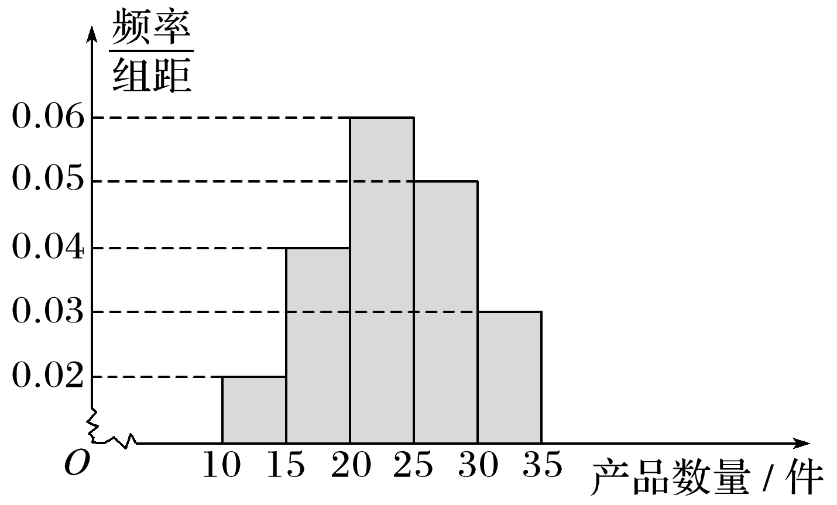
A.$\frac{1}{10}$ B.$\frac{7}{15}$ C.$\frac{8}{15}$ D.$\frac{13}{15}$
答案 C
解析 根据频率分布直方图，可知产品件数在[10,15)，[15,20)内的人数分别为5×0.02×20＝2,5×0.04×20＝4.设生产产品件数在[10,15)内的2人分别是A，B，生产产品件数在[15,20)内的4人分别为C，D，E，F，则从生产低于20件产品的工人中随机地选取2位工人的结果有(A，B)，(A，C)，(A，D)，(A，E)，(A，F)，(B，C)，(B，D)，(B，E)，(B，F)，(C，D)，(C，E)，(C，F)，(D，E)，(D，F)，(E，F)，共15种.2位工人不在同一组的结果有(A，C)，(A，D)，(A，E)，(A，F)，(B，C)，(B，D)，(B，E)，(B，F)，共8种.故选取的2位工人不在同一组的概率为$\frac{8}{15}$.
4．从集合{1,2,3，…，11}中任意取两个元素作为椭圆$\frac{x2}{m2}$＋$\frac{y2}{n2}$＝1方程中的m和n，则能组成落在矩形区域B＝{(x，y)||x|<11，|y|<9}内的椭圆的个数是( )
A．43 B．72
C．86 D．90
答案 B
解析 根据题意，m是不大于10的正整数，n是不大于8的正整数．但是当m＝n时，$\frac{x2}{m2}$＋$\frac{y2}{n2}$＝1是圆而不是椭圆．先确定n，n有8种可能，对每一个确定的n，m有10－1＝9种可能．故满足条件的椭圆有8×9＝72(个)．
5．分配4名水暖工去3户不同的居民家里检查暖气管道．要求4名水暖工都分配出去，且每户居民家都要有人去检查，那么分配的方案共有( )
A．A种 B．AA种
C．CA种 D．CCA种
答案 C
解析 先将4名水暖工选出2人分成一组，然后将三组水暖工分配到3户不同的居民家，故有CA种．
6．计划展出10幅不同的画，其中1幅水彩画、4幅油画、5幅国画，排成一列，要求同一品种的画必须连在一起，并且水彩画不放在两端，那么不同的排列方式的种数为( )
A．AA B．AAA
C．CAA D．AAA
答案 D
解析 先把每个品种的画看成一个整体，而水彩画只能放在中间，则油画与国画放在两端有A种放法，再考虑4幅油画本身排放有A种方法，5幅国画本身排放有A种方法，故不同的陈列法有AAA种．
7．圆周上有8个等分圆周的点，以这些等分点为顶点的锐角三角形或钝角三角形的个数是( )
A．16 B．24 C．32 D．48
答案 C
解析 圆周上8个等分点共可构成4条直径，而直径所对的圆周角是直角，又每条直径对应着6个直角三角形，共有CC＝24(个)直角三角形，锐角三角形或钝角三角形的个数为C－CC＝32(个)．
8．将18个参加青少年科技创新大赛的名额分配给3所学校，要求每所学校至少有1个名额且各校分配的名额互不相等，则不同的分配方法种数为( )
A．96 B．114 C．128 D．136
答案 B
解析 先用隔板法把18个元素形成的除两边以外的17个空中放上2个隔板有C＝136种方法，再减去名额相等的情况(1,1,16)，(2,2,14)，(3,3,12)，(4,4,10)，(5,5,8)，(6,6,6)，(7,7,4)，(8,8,2)，共有7C＋1＝22种方法，
∴不同的分配方法种数为136－22＝114
9．已知函数f(x)＝$\frac{1}{4}$x²＋cos x，f′(x)是函数f(x)的导函数，则f′(x)的图象大致是( )
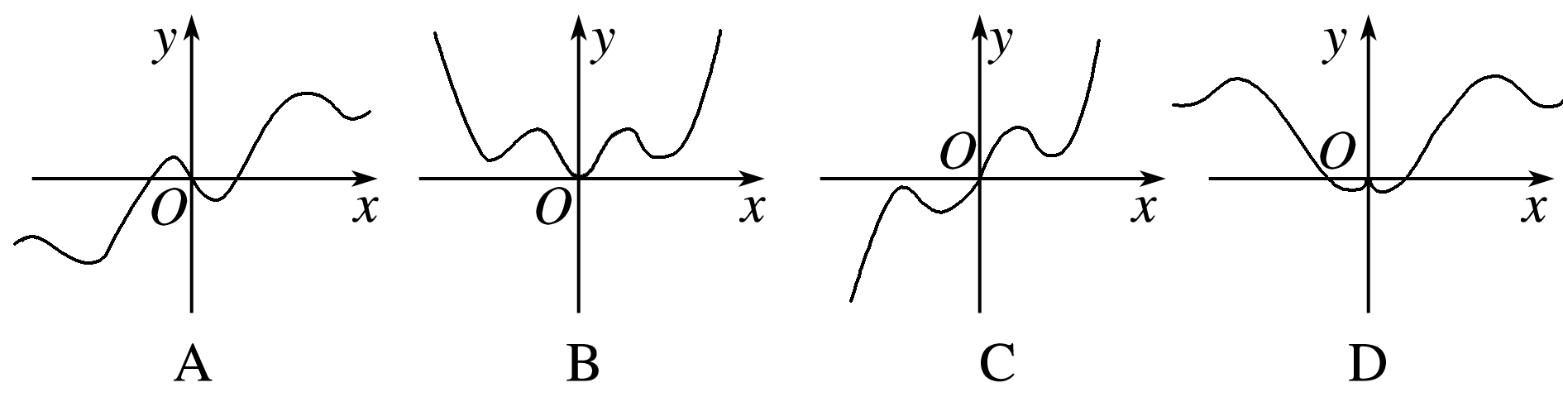
答案 A
解析 由于f(x)＝$\frac{1}{4}$x²＋cos x，
∴f′(x)＝$\frac{1}{2}$x－sin x，∴f′(－x)＝－f′(x)，
故f′(x)为奇函数，其图象关于原点对称，排除B和D，又当x＝$\frac{π}{2}$时，f′$\left(\begin{matrix}\frac{π}{2}\end{matrix}\right)$＝$\frac{π}{4}$－sin $\frac{π}{2}$＝$\frac{π}{4}$－1<0，排除C，故选A.
10．已知f(x)＝ax³＋bx²＋x(a，b∈R且ab≠0)的图象如图所示，若|x₁|>|x₂|，则有( )
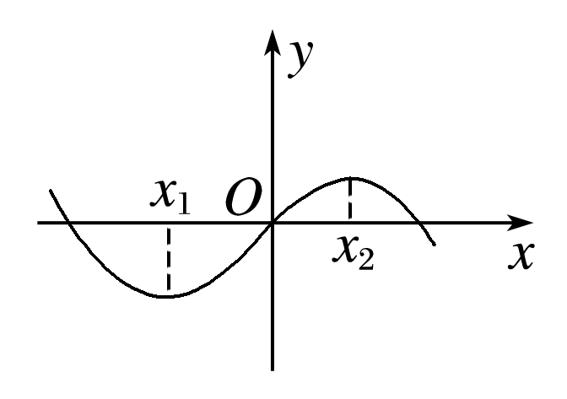
A．a>0，b>0
B．a<0，b<0
C．a<0，b>0
D．a>0，b<0
答案 B
解析 由f(x)的图象易知f(x)有两个极值点x₁，x₂，且x＝x₁时有极小值，∴f′(x)＝3ax²＋2bx＋1的图象如图所示，
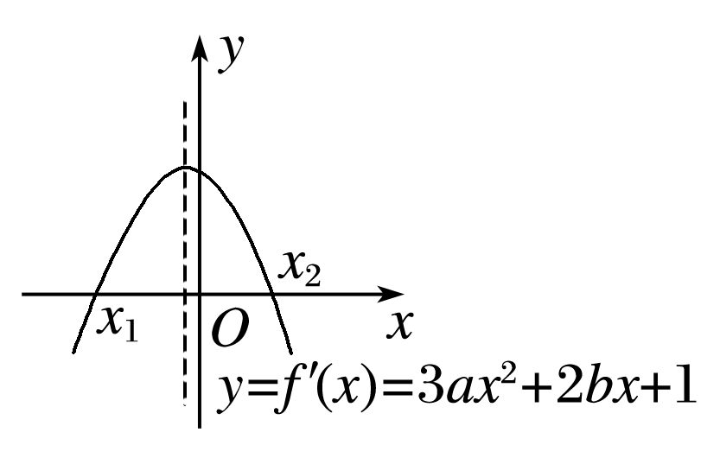
∴a<0.
又|x₁|>|x₂|，∴－x₁>x₂，
∴x₁＋x₂<0，即x₁＋x₂＝－$\frac{2b}{3a}$<0，
∴b<0.
11．给出下列四个结论：
①命题“∃x∈R，x²－x>0”的否定是“∀x∈R，x²－x≤0”；
②“若am²<bm²，则a<b”的逆命题为真；
③函数f(x)＝x－sinx(x∈R)有3个零点；
④对于任意实数x，有f(－x)＝－f(x)，g(－x)＝g(x)，且x>0时，f′(x)>0，g′(x)>0，则x<0时f′(x)>g′(x)．
其中正确结论的序号是________．
A① B② C③ D④
解析：显然①正确；而②的逆命题为“若a<b，则am²<bm²”，当m²＝0时不成立，故②不正确；
③中f′(x)＝1－cosx≥0，
∴f(x)在R上为单调增函数．
∴在R上有且仅有一个零点，故③不正确；
对于④由已知f(x)为奇函数，又在(0，＋∞)时f′(x)>0，
∴f(x)在(0，＋∞)上为增函数．∴在x<0时亦为增函数，∴f′(x)>0，同理g(x)在(－∞，0)上为减函数，∴x<0时g′(x)<0，因此f′(x)>g′(x)，故④正确．
答案：AD
12．已知两点A(1，－2)，B(－4，－2)及下列四条曲线：
①4x＋2y＝3 ②x²＋y²＝3 ③x²＋2y²＝3 ④x²－2y²＝3
其中存在点P，使|PA|＝|PB|的曲线有( )
A．① B．②
C．③ D．④
解析：易知线段AB的垂直平分线l的方程为x＝－$\frac{3}{2}$，画图知与直线l有公共点的曲线有①②③.
答案：ABC

二、填空题（共4题）
13.将参加数学竞赛的1 000名学生编号如下：
0001,0002，…，1000，打算从中抽取一个容量为50的样本，按系统抽样的方法分成50个部分，从第一部分随机抽取一个号码为0015，则第40个号码为________.
答案 0795
解析 根据系统抽样方法的定义，得第40个号码对应15＋39×20＝795，即得第40个号码为0795.
14.如图所示，分别以A，B，C为圆心，在△ABC内作半径为2的扇形(图中的阴影部分)，在△ABC内任取一点P，如果点P落在阴影内的概率为$\frac{1}{3}$，那么△ABC的面积是________.
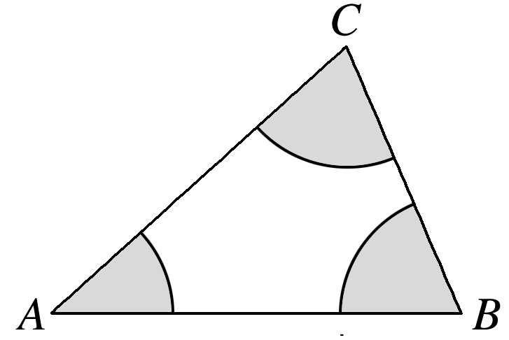
答案 6π
解析 由题意可知，阴影部分的扇形面积为一个以2为半径的半圆的面积，所以$\frac{2π}{S△ABC}$＝$\frac{1}{3}$，所以S_{△ABC}＝6π.
15．若直线y＝kx＋b是曲线y＝ln x＋2的切线，也是曲线y＝ln(x＋1)的切线，则b＝________.
答案 1－ln 2
解析 y＝ln x＋2的切线为：y＝$\frac{1}{x1}$·x＋ln x₁＋1(设切点横坐标为x₁)．
y＝ln(x＋1)的切线为：y＝$\frac{1}{x2＋1}$x＋ln(x₂＋1)－$\frac{x2}{x2＋1}$(设切点横坐标为x₂)，
∴
解得x₁＝$\frac{1}{2}$，x₂＝－$\frac{1}{2}$，∴b＝ln x₁＋1＝1－ln 2
16．(2018·黄冈高二月考)已知F是双曲线$\frac{x2}{a2}$－$\frac{y2}{b2}$＝1(a>0，b>0)的左焦点，E是双曲线的右顶点，过点F且垂直于x轴的直线与双曲线交于A，B两点，若△ABE是锐角三角形，则该双曲线的离心率e的取值范围为________．
答案 (1,2)
解析 ∵△ABE为等腰三角形，可知只需∠AEF<45°即可，即|AF|<|EF|⇒$\frac{b2}{a}$<a＋c，化简得e²－e－2<0，又e>1，∴1<e<2，∴该双曲线的离心率e的取值范围为(1,2)．
三、解答题（共6题）
17．已知A＝{x|1<log₂x<3，x∈N*}，B＝{x||x－6|<3，x∈N*}．试问：
(1)从集合A和B中各取一个元素作直角坐标系中点的坐标，共可得到多少个不同的点？
(2)从A∪B中取出三个不同的元素组成三位数，从左到右的数字要逐渐增大，这样的三位数有多少个？
解 A＝{3,4,5,6,7}，B＝{4,5,6,7,8}．
(1)从A中取一个数作为横坐标，从B中取一个数作为纵坐标，有5×5＝25(个)，而8作为横坐标的情况有5种，3作为纵坐标的情况有4种，故共有5×5＋5＋4＝34(个)不同的点．
(2)A∪B＝{3,4,5,6,7,8}，则这样的三位数共有C＝20(个)．
18．如图所示，在四棱锥P－ABCD中，底面ABCD是矩形，PA⊥平面ABCD，PA＝AD＝2，AB＝1，BM⊥PD于点M.
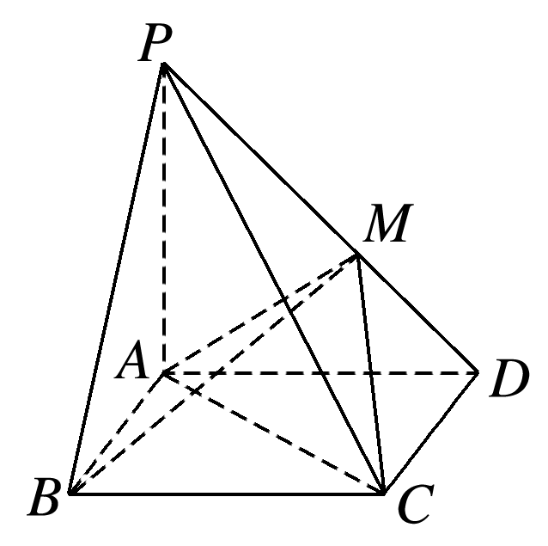
(1)求证：AM⊥PD；
(2)求直线CD与平面ACM所成角的余弦值．
(1)证明 ∵PA⊥平面ABCD，AB⊂平面ABCD，
∴PA⊥AB.
∵AB⊥AD，AD∩PA＝A，∴AB⊥平面PAD，
∵PD⊂平面PAD，∴AB⊥PD.
∵BM⊥PD，AB∩BM＝B，∴PD⊥平面ABM.
∵AM⊂平面ABM，∴AM⊥PD.
(2)解 如图所示，以点A为坐标原点，建立空间直角坐标系Axyz，则A(0,0,0)，P(0,0,2)，B(1,0,0)，C(1,2,0)，D(0,2,0)，M(0,1,1)，
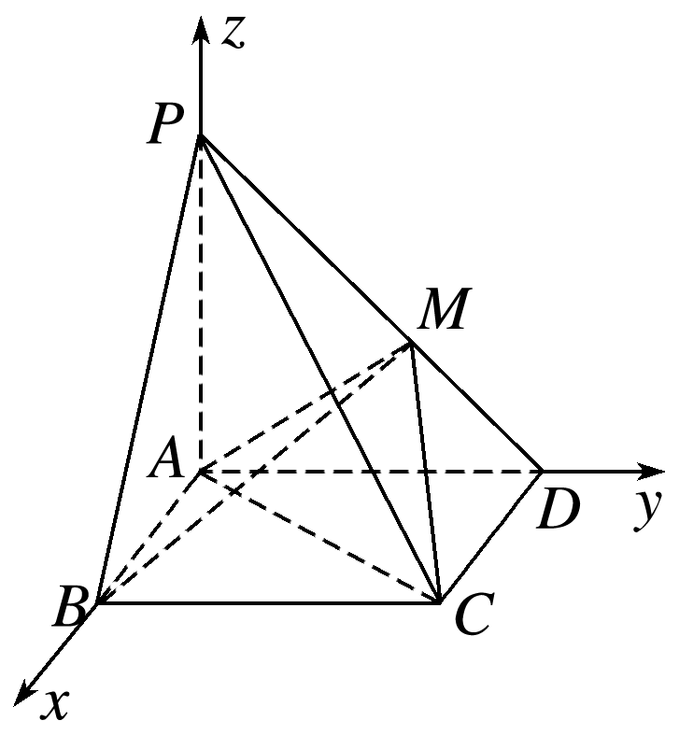
于是＝(1,2,0)，＝(0,1,1)，＝(－1,0,0)．
设平面ACM的一个法向量为n＝(x，y，z)，
由n⊥，n⊥可得
令z＝1，得x＝2，y＝－1，于是n＝(2，－1,1)．
设直线CD与平面ACM所成的角为α，
则sin α＝＝$\frac{\sqrt{6}}{3}$，cos α＝$\frac{\sqrt{3}}{3}$.
故直线CD与平面ACM所成角的余弦值为$\frac{\sqrt{3}}{3}$.
19．如图所示，在四棱锥E－ABCD中，四边形ABCD是平行四边形，△BCE是等边三角形，△ABE是等腰直角三角形，∠BAE＝90°，且AC＝BC.
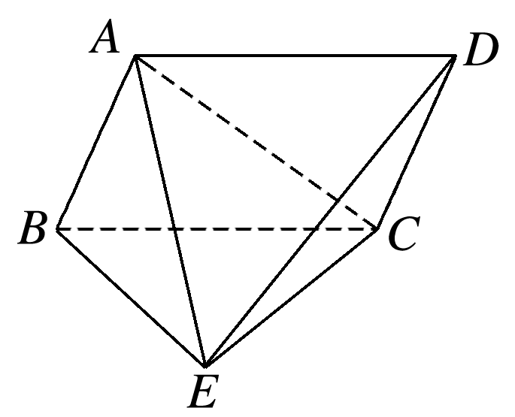
(1)证明：平面ABE⊥平面BCE；
(2)求二面角A－DE－C的余弦值．
(1)证明 设O为BE的中点，连接AO，CO，易知AO⊥BE，CO⊥BE.设AC＝BC＝2，则AO＝1，CO＝$\sqrt{3}$，可得AO²＋CO²＝AC²，所以AO⊥CO.又AO∩BE＝O，所以CO⊥平面ABE.又CO⊂平面BCE，故平面ABE⊥平面BCE.
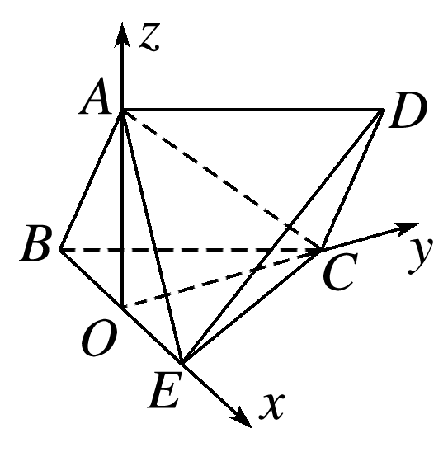
(2)解 由(1)可知AO，BE，CO两两垂直，设OE＝1，以O为坐标原点，OE，OC，OA分别为x，y，z轴建立如图所示的空间直角坐标系Oxyz，则A(0,0,1)，E(1,0,0)，C(0，$\sqrt{3}$，0)，易得D(1，$\sqrt{3}$，1)．故＝(1，$\sqrt{3}$，0)，＝(1,0，－1)，＝(－1，$\sqrt{3}$，0)，＝(1,0,1)，设n＝(x₁，y₁，z₁)是平面ADE的法向量，则
即令y₁＝1，可得n＝(－$\sqrt{3}$，1，－$\sqrt{3}$)．
设m＝(x₂，y₂，z₂)是平面DEC的法向量，
则即
令y₂＝1，可得m＝($\sqrt{3}$，1，－$\sqrt{3}$)，则cos〈n，m〉＝$\frac{n·m}{|n|·|m|}$＝$\frac{1}{7}$，易知二面角A－DE－C为锐角，所以二面角A－DE－C的余弦值为$\frac{1}{7}$.
20．已知过抛物线y²＝2px(p>0)的焦点，斜率为2$\sqrt{2}$的直线交抛物线于A(x₁，y₁)，B(x₂，y₂)(x₁<x₂)两点，且|AB|＝9.
(1)求该抛物线的方程；
(2)O为坐标原点，C为抛物线上一点，若＝＋λ，求λ的值．
解 (1)直线AB的方程是y＝2$\sqrt{2}$$\left(\begin{matrix}x－\frac{p}{2}\end{matrix}\right)$，
与y²＝2px联立，从而有4x²－5px＋p²＝0，
所以x₁＋x₂＝$\frac{5p}{4}$.
由抛物线定义得|AB|＝x₁＋x₂＋p＝$\frac{5p}{4}$＋p＝9，
所以p＝4，从而抛物线方程是y²＝8x.
(2)由于p＝4，则4x²－5px＋p²＝0，即x²－5x＋4＝0，
从而x₁＝1，x₂＝4，于是y₁＝－2$\sqrt{2}$，y₂＝4$\sqrt{2}$，
从而A(1，－2$\sqrt{2}$)，B(4,4$\sqrt{2}$)，设C(x₃，y₃)，则＝(x₃，y₃)＝(1，－2$\sqrt{2}$)＋λ(4,4$\sqrt{2}$)＝(4λ＋1,4$\sqrt{2}$λ－2$\sqrt{2}$)，
又y＝8x₃，即[2$\sqrt{2}$(2λ－1)]²＝8(4λ＋1)，即(2λ－1)²＝4λ＋1，解得λ＝0或λ＝2.
21．已知椭圆C的中心在原点，焦点在x轴上，离心率为$\frac{\sqrt{3}}{2}$，它的一个顶点恰好是抛物线x²＝4$\sqrt{2}$y的焦点．
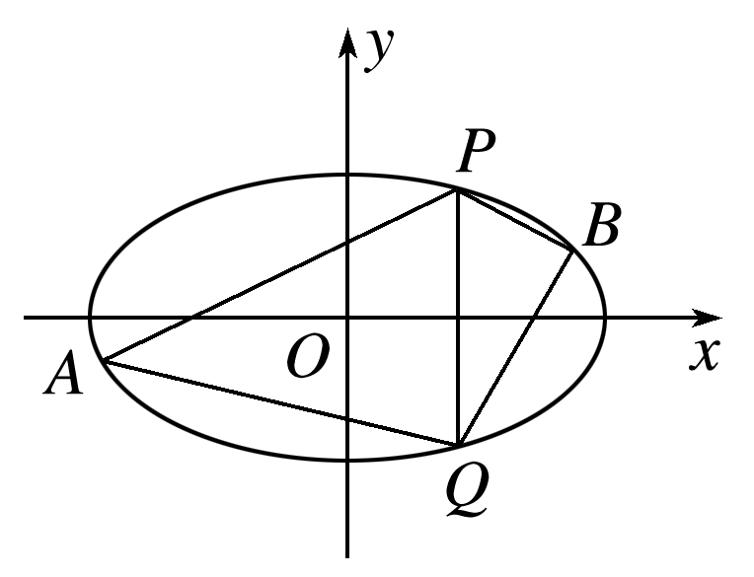
(1)求椭圆C的方程；
(2)直线x＝2与椭圆交于P，Q两点，P点位于第一象限，A，B是椭圆上位于直线x＝2两侧的动点．
①若直线AB的斜率为$\frac{1}{2}$，求四边形APBQ面积的范围；
②当点A，B运动时，满足∠APQ＝∠BPQ，问直线AB的斜率是否为定值，请说明理由．
解 (1)设椭圆C的方程为$\frac{x2}{a2}$＋$\frac{y2}{b2}$＝1(a>b>0)，
由题意可得它的一个顶点恰好是抛物线x²＝4$\sqrt{2}$y的焦点(0，$\sqrt{2}$)，∴b＝$\sqrt{2}$，
再根据离心率$\frac{c}{a}$＝$\frac{\sqrt{a2－b2}}{a}$＝$\frac{\sqrt{a2－2}}{a}$＝$\frac{\sqrt{3}}{2}$.
求得a＝2$\sqrt{2}$.
∴椭圆C的方程为$\frac{x2}{8}$＋$\frac{y2}{2}$＝1.
(2)①设A(x₁，y₁)，B(x₂，y₂)，AB的方程为y＝$\frac{1}{2}$x＋t，
代入椭圆C的方程化简可得，
x²＋2tx＋2t²－4＝0，
由Δ＝4t²－4(2t²－4)>0，解得－2<t<2.
因为A，B位于直线x＝2的两侧，
则当x＝2时，x²＋2tx＋2t²－4<0，
即4＋4t＋2t²－4<0，解得－2<t<0，
利用根与系数的关系可得，
x₁＋x₂＝－2t，x₁x₂＝2t²－4.
在$\frac{x2}{8}$＋$\frac{y2}{2}$＝1中，令x＝2求得，
P(2,1)，Q(2，－1)，
∴四边形APBQ的面积
S＝S_{△APQ}＋S_{△BPQ}＝$\frac{1}{2}$|PQ||x₁－x₂|
＝$\frac{1}{2}$×2×|x₁－x₂|
＝|x₁－x₂|＝$\sqrt{(x1＋x2)2－4x1x2}$
＝$\sqrt{4t2－4(2t2－4)}$＝$\sqrt{16－4t2}$，
故四边形APBQ的面积S的范围是(0,4)．
②当∠APQ＝∠BPQ时，
PA，PB的斜率之和等于0，且斜率均存在．
设PA的斜率为k，则PB的斜率为－k，
PA的方程为y－1＝k(x－2)，
把它代入椭圆方程化简可得(1＋4k²)x²＋8k(1－2k)x＋4(1－2k)²－8＝0.
∴x₁＋2＝$\frac{8k(2k－1)}{1＋4k2}$.
同理可得，直线PB的方程为
y－1＝－k(x－2)，x₂＋2＝$\frac{8k(2k＋1)}{1＋4k2}$.
∴x₁＋x₂＝$\frac{16k2－4}{1＋4k2}$，x₁－x₂＝－$\frac{16k}{1＋4k2}$.
∴AB的斜率为
k＝$\frac{y2－y1}{x2－x1}$＝$\frac{1－k(x2－2)－[1＋k(x1－2)]}{x2－x1}$
＝$\frac{4k－k(x1＋x2)}{x2－x1}$＝$\frac{k(x1＋x2)－4k}{x1－x2}$
＝$\frac{k·\frac{16k2－4}{1＋4k2}－4k}{－\frac{16k}{1＋4k2}}$＝$\frac{1}{2}$.
∴AB的斜率为定值，为$\frac{1}{2}$.
22．(12分)已知f(x)＝aln(x－1)，g(x)＝x²＋bx，F(x)＝f(x＋1)－g(x)，其中a，b∈R.
(1)若y＝f(x)与y＝g(x)的图象在交点(2，k)处的切线互相垂直，求a，b的值；
(2)若x＝2是函数F(x)的一个极值点，x₀和1是F(x)的两个零点，且x₀∈(n，n＋1)，n∈N，求n；
(3)当b＝a－2时，若x₁，x₂是F(x)的两个极值点，当|x₁－x₂|>1时，求证：|F(x₁)－F(x₂)|>3－4ln 2.
(1)解 f′(x)＝$\frac{a}{x－1}$，g′(x)＝2x＋b，
由题意知即
解得
(2)解 F(x)＝f(x＋1)－g(x)＝aln x－(x²＋bx)，
F′(x)＝$\frac{a}{x}$－2x－b.
由题知即解得a＝6，b＝－1，
∴F(x)＝6ln x－(x²－x)，
F′(x)＝$\frac{6}{x}$－2x＋1＝$\frac{－(2x＋3)(x－2)}{x}$.
∵x>0，
由F′(x)>0，解得0<x<2；
由F′(x)<0，解得x>2，
∴F(x)在(0,2)上单调递增，在(2，＋∞)上单调递减，
故F(x)至多有两个零点，
其中x₁∈(0,2)，x₂∈(2，＋∞)，
又F(2)>F(1)＝0，F(3)＝6(ln 3－1)>0，
F(4)＝6(ln 4－2)<0，
∴x₀∈(3,4)，故n＝3；
(3)证明 当b＝a－2时，F(x)＝aln x－[x²＋(a－2)x]，
F′(x)＝$\frac{a}{x}$－2x－(a－2)＝$\frac{－(2x＋a)(x－1)}{x}$，
由题意知F′(x)＝0在(0，＋∞)上有两个不同根x₁，x₂，
则a<0且a≠－2，
此时F′(x)＝0的两根为－$\frac{a}{2}$，1，
由题意知$\left|\begin{matrix}－\frac{a}{2}－1\end{matrix}\right|$>1，则$\frac{a2}{4}$＋a＋1>1，a²＋4a>0.
又∵a<0，∴a<－4，此时－$\frac{a}{2}$>2.
则F(x)与F′(x)随x的变化情况如下表：
x | (0,1) | 1 | $\left(\begin{matrix}1，－\frac{a}{2}\end{matrix}\right)$ | －$\frac{a}{2}$ | $\left(\begin{matrix}－\frac{a}{2}，＋∞\end{matrix}\right)$
F′(x) | － | 0 | ＋ | 0 | －
F(x) | ↘ | 极小值 | ↗ | 极大值 | ↘

∴|F(x₁)－F(x₂)|＝F(x)_{极大值}－F(x)_{极小值}
＝F$\left(\begin{matrix}－\frac{a}{2}\end{matrix}\right)$－F(1)
＝aln$\left(\begin{matrix}－\frac{a}{2}\end{matrix}\right)$＋$\frac{1}{4}$a²－1，
设φ(a)＝aln$\left(\begin{matrix}－\frac{a}{2}\end{matrix}\right)$＋$\frac{1}{4}$a²－1，
则φ′(a)＝ln$\left(\begin{matrix}－\frac{a}{2}\end{matrix}\right)$＋$\frac{1}{2}$a＋1，
设h(a)＝ln$\left(\begin{matrix}－\frac{a}{2}\end{matrix}\right)$＋$\frac{a}{2}$＋1，
则h′(a)＝$\frac{1}{a}$＋$\frac{1}{2}$，∵a<－4，∴$\frac{1}{a}$>－$\frac{1}{4}$，
∴h′(a)＝$\frac{1}{a}$＋$\frac{1}{2}$>0，
∴h(a)在(－∞，－4)上是增函数，
h(a)<h(－4)＝ln 2－1<0，
∴φ′(a)<0在(－∞，－4)上恒成立，
从而φ(a)在(－∞，－4)上是减函数，
∴φ(a)>φ(－4)＝3－4ln 2，
∴|F(x₁)－F(x₂)|>3－4ln 2.

